伊勢原市企業版ふるさと納税に関するお手続きの流れ
企業様向け

１．寄附申出書の提出 【企業様 → 伊勢原市】
- 伊勢原市寄附申出書に必要事項を記入・押印の上、下記の書類送付先までお送りください。
- 寄附申出書の様式は、市ＨＰからもダウンロードできます。
- 「企業名公表の可否」欄につきましては、公表してもよい場合は「公表可」に、公表を希望されない場合は「公表不可」にチェックをしてください。
（内閣府より企業名などを市のホームページ等で公表するように求められていますが、寄附企業様のご意向により企業名等を非公表とできることから、確認のためお伺いするものです。）

伊勢原市は、地域再生計画に沿って地方創生推進事業を実施

２．寄附の手続き 【企業様 → 伊勢原市】
- 寄附申出書の内容確認後に、寄附金のお支払いに関するご連絡を差し上げます。
- 所定の手続により、お申し出いただいた寄附金をご納付ください。

３．受領証の送付 【伊勢原市 → 企業様】
- 寄附金のご入金を確認後、『受領証』を郵送いたします。
- 税の控除申告時に必要となりますので、それまで大切に保管をお願いします。

４．税の控除申告手続き 【企業様】
- 上記３の受領証の写しを添えて、税の申告手続きをしてください。
- 詳しくは、管轄の各税務署、都道府県税事務所、市区町村の課税担当課にお尋ねください。

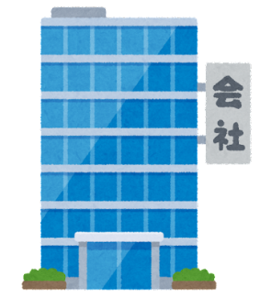

〔手続きに関するお問合せ・書類送付先〕
伊勢原市 企画部 経営企画課
企業版ふるさと納税担当
〒259-1188 神奈川県伊勢原市田中348番地
電 話；０４６３－９４－４８４５
ＦＡＸ；０４６３－９３－２６８９
メールアドレス；kikaku@isehara-city.jp

